
SUPERINTENDENCIA
DELSISTEMAFINANCIERO

FECHA: 31/03/2023
Versión pública según Art. 30 LAIP.

Por supresión de información confidencial. Art. 24 Lit. c. LAIP.

SSF 2023
ORDEN DE COMPRA No. 108

PROVEEDOR: NEXT GENESIS TECHNOLOGIES S.A DE C.V.
NIT: xxxxxxxxxxxxxxxxx
UNIDAD SOLICITANTE: DIRECCIÓN DE TECNOLOGIÁS DE LA INFORMACIÓN
ADMINISTRADOR O.C.: MARIO GUSTAVO MENJÍVAR
866

REQUERIMIENTO No. 125
ANALISTA: GERARDO CASTRO

FAVOR SUMINISTRAR LO SIGUIENTE:
BIEN
SERVICIO X

CANTIDAD | CODIGO | DESCRIPCION COSTO | UNITARIO | COSTO TOTAL
1 | 410514 | LICENCIA Y PROGRAMAS INFORMATICOS | 995.0000 | 995.00
 |  | ADQUISICIÓN DE CERTIFICADO DIGITAL TIPO SSL WILDCARD (OV) PARA ASEGURAR LAS COMUNICACIONES DEL DOMINIO PLANILLAPREV.SV, SEGÚN TÉRMINOS DE REFERENCIA Y OFERTA ANEXA.
1 | 410514 | LICENCIA Y PROGRAMAS INFORMATICOS | 0.0000 | 0.00
 |  | LUGAR DE ENTREGA: OFICINAS DE LA SUPERINTENDENCIA
 |  | DEL SISTEMA FINANCIERO UBICADAS EN AVENIDA ALBERT EINSTEIN No. 17, URBANIZACIÓN LOMAS DE SAN FRANCISCO, ANTIGUO CUSCATLÁN, LA LIBERTAD.
 |  | TIEMPO DE ENTREGA: EN COORDINACIÓN CON ADMINISTRADOR DE ORDEN DE COMPRA

SON: NOVECIENTOS NOVENTA Y CINCO US DÓLARES 00/100
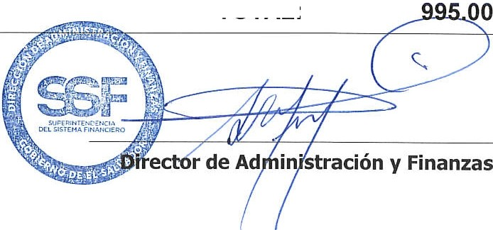
TOTAL:
ORIGINAL

